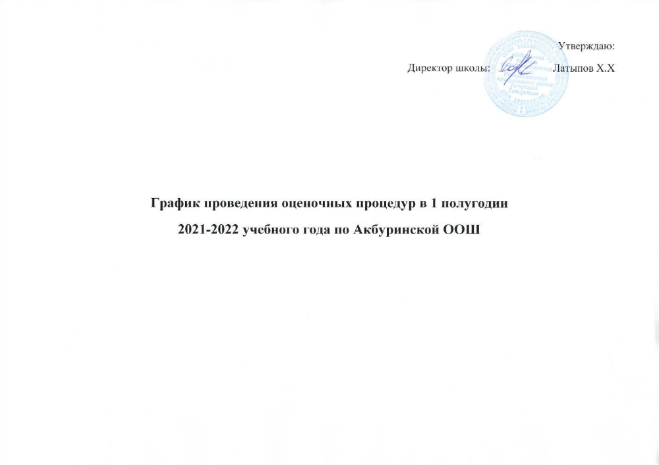
График контрольных работ МБОУ "Акбуринская " на сентябрь 2021-2022 уч.год
Классы | 1 | 2 | 3 | 4 | 6 | 7 | 8 | 9 | 10 | 11 | 13 | 14 | 15 | 16 | 17 | 18 | 20 | 21 | 22 | 23 | 24 | 25 | 27 | 28 | 29 | 30
1
2 |  |  |  |  |  |  |  |  |  |  |  |  |  |  |  |  | МА |  |  |  |  |  | РЯ | ТЯ
3 |  |  |  |  |  |  |  |  |  |  |  |  |  | ТЯ |  |  | МА |  |  |  |  | АЯ | РЯ | ТЯ
4 |  |  |  |  |  |  |  | ТЯ |  |  |  |  |  | РЯ |  |  |  | МА |  |  | АЯ
 |  |  |  |  |  |  |  |  | РЯ | русский язык
 |  | школьный уровень |  |  |  |  |  |  |  |  |  |  | РЯ | родной язык
 |  |  |  |  |  |  |  |  | МА | математика |  |  | АЯ | английский язык

График контрольных работ МБОУ "Акбуринская ООШ" на сентябрь 2021-2022 уч.год
Классы | 1 | 2 | 3 | 4 | 6 | 7 | 8 | 9 | 10 | 11 | 13 | 14 | 15 | 16 | 17 | 18 | 20 | 21 | 22 | 23 | 24 | 25 | 27 | 28 | 29 | 30
5 |  |  |  |  |  | РЯ |  |  |  |  |  | МА |  |  | ТЯ |  |  |  | МА.РЯ |  | АЯ
6 |  |  |  |  |  |  |  |  |  |  | ТЯ |  |  |  | МА |  |  |  | РЯ |  | АЯ |  |  | ТЯ | ГГ.  ОБ
7 |  |  |  |  |  |  | ТЯ |  |  |  |  |  | АЛ |  |  |  | РЯ |  |  |  | АЯ |  | АЛ |  | ИНФ | ГГ
8 |  |  |  |  |  |  |  |  |  |  | ГГ |  |  | АЛ |  |  | БИ | РЯ |  |  | АЯ
 |  |  |  |  |  |  |  |  | РУ | русский язык |  |  |  |  |  |  |  | МА | математика
 |  | школьный уровень |  |  |  |  |  |  | ЛИ | литература |  |  |  |  |  |  |  | АЛ | алгебра
 |  |  |  |  |  |  |  |  | АЯ | английский язык |  |  | ГГ | география |  |  |  | ГМ | геометрия
 |  |  |  |  |  |  |  |  | НЯ | немецкий язык |  |  | ИС | история |  |  |  | ФИ | физика
 |  |  |  |  |  |  |  |  | ТЯ | родной язык |  |  | ОБ | обществознание |  |  |  | ИНФ | информатика

График контрольных работ МБОУ "Акбуринская ООШ" на октябрь 2021-2022 уч.год
Классы | 1 | 2 | 4 | 5 | 6 | 7 | 8 | 9 | 11 | 12 | 13 | 14 | 15 | 16 | 18 | 19 | 20 | 21 | 22 | 23 | 25 | 26 | 27 | 28 | 29 | 30
1
2 | ТЯ |  |  | МА |  |  |  |  |  |  |  |  |  |  |  |  |  | ТЯ |  |  |  |  | МА | Р.Я,  АЯ
3 |  |  | РЯ |  |  | МА |  |  |  |  | ТЯ |  |  | РЯ |  |  |  |  |  | ТЯ | РЯ |  | МА |  | АЯ
4 |  |  |  |  |  |  |  |  |  |  |  |  |  |  | РЯ |  |  |  | ТЯ |  |  | РЯ | МА | АЯ
 |  |  |  |  |  |  |  |  | РЯ | русский язык
 |  | школьный уровень |  |  |  |  |  |  |  |  |  |  | ТЯ | родной язык
 |  |  |  |  |  |  |  |  | МА | математика |  |  | АЯ | английский язык

График контрольных работ МБОУ "Акбуринская ООШ" на октябрь 2021-2022 уч.год
Классы | 1 |  | 2 | 4 | 5 |  | 6 |  |  | 7 |  | 8 |  | 9 | 11 |  | 12 |  | 13 |  | 14 |  | 15 |  | 16 |  | 17 | 18 |  | 19 |  | 20 |  | 21 |  | 22 |  | 23 |  | 25 |  | 26 |  |  | 27 | 28 | 29 | 30
5 |  |  |  |  | МА.ГГ |  | РЯ |  |  | БИ |  |  |  |  | ТЯ |  |  |  |  |  |  |  |  |  |  |  |  | РЯ |  |  |  |  |  | МА |  |  |  |  |  | ТЯ |  |  |  |  | ИС | РЯ.  АЯ
6 | МА |  |  |  |  |  |  |  |  |  |  |  |  |  |  |  |  |  | ГГ |  | ТЯ |  |  |  |  |  |  | БИ |  | МА |  |  |  |  |  | ИС |  | РЯ |  |  |  | ТЯ |  |  |  | АЯ | МА
7 |  |  | ОБ |  |  |  |  |  |  |  |  | ГМ.ЛИ.ТЛ |  |  |  |  |  |  |  |  |  |  | ГГ |  |  |  |  |  |  |  |  | БИ |  | ТЯ |  |  |  |  |  | АЛ.  РЯ.  ИС |  |  |  |  |  | АЯ
8 |  |  | АЛ |  |  |  |  |  |  | ТЯ |  |  |  |  |  |  | ЛИ |  | ГГ |  |  |  | ОБ.  ИНФ |  |  |  |  |  |  |  |  |  |  | НЯИС |  |  |  |  |  | ХИ |  | ГМ.  РЯ .БИ |  |  | ФИ | АЛ.  АЯ.  ТЯ
 |  |  |  |  |  |  |  |  |  |  |  |  |  |  | РЯ |  | русский язык |  |  |  |  |  | БИ |  | биология |  |  |  |  |  |  |  |  | МА |  | математика
 |  |  | школьный уровень |  |  |  |  |  |  |  |  |  |  |  | ЛИ |  | литература |  |  |  |  |  | ХИ |  | химия |  |  |  |  |  |  |  |  | АЛ |  | алгебра
 |  |  |  |  |  |  |  |  |  |  |  |  |  |  | АЯ |  | английский язык |  |  |  |  |  | ГГ |  | география |  |  |  |  |  |  |  |  | ГМ |  | геометрия
 |  |  |  |  |  |  |  |  |  |  |  |  |  |  | НЯ |  | немецкий язык |  |  |  |  |  | ИС |  | история |  |  |  |  |  |  |  |  | ФИ |  | физика
 |  |  |  |  |  |  |  |  |  |  |  |  |  |  | ТЯ |  | родной язык |  |  |  |  |  | ОБ |  | обществознание |  |  |  |  |  |  |  |  | ИНФ |  | информатика
 |  |  |  |  |  |  |  |  |  |  |  |  |  |  | АСТ |  | астрономия
 |  | График контрольных работ МБОУ "Акбуринская ООШ" на ноябрь 2021-2022 уч.год
 |  | Классы |  |  |  | 8 |  | 9 | 10 |  | 11 |  | 12 |  |  | 13 |  | 15 |  | 16 |  | 17 |  | 18 |  | 19 |  |  | 20 |  | 22 |  | 23 |  | 24 |  | 25 |  | 26 |  | 27 |  | 29 | 30
 |  | 1
 |  | 2 |  |  |  |  |  |  |  |  |  |  |  |  |  |  |  |  |  |  |  |  |  |  |  |  |  |  |  |  |  |  |  |  |  |  |  |  |  |  | РЯ
 |  | 3 |  |  |  |  |  |  |  |  |  |  |  |  |  |  |  |  |  |  |  |  |  |  |  |  |  |  |  |  |  |  |  |  | ТЯ
 |  | 4 |  |  |  |  |  |  |  |  |  |  |  |  |  |  |  |  |  | ТЯ |  |  |  |  |  |  |  |  |  |  |  |  |  |  |  |  |  |  | ТЯ
 |  |  |  |  |  |  |  |  |  |  |  |  |  |  |  |  |  |  |  |  |  | РЯ |  | русский язык
 |  |  |  |  |  |  |  | школьный уровень |  |  |  |  |  |  |  |  |  |  |  |  |  |  |  |  |  |  |  |  |  |  | РЯ |  | родной язык
 |  |  |  |  |  |  |  |  |  |  |  |  |  |  |  |  |  |  |  |  |  | МА |  | математика |  |  |  |  |  |  | АЯ |  | английский язык

График контрольных работ МБОУ "Акбуринская ООШ" на ноябрь 2021-2022 уч.год
Классы | 8 | 9 | 10 | 11 | 12 | 13 | 15 | 16 | 17 | 18 | 19 | 20 | 21 | 22 | 23 | 24 | 25 | 26 | 27 | 29 | 30
5 |  |  |  |  | ТЯ |  | РЯ |  |  |  | МА |  |  |  |  | РЯ |  |  |  | ТЯ,ИС | ГГ
6 |  |  |  |  |  |  |  |  | ГГ |  |  |  |  | РЯ,ТЯ |  | ОБ |  | МА |  | ИС
7 |  | ТЯ |  |  |  |  |  |  | БИ | ГГ |  | ОБ |  | ЛИ |  |  | РЯ.ТЯ | ИС.ТЛ | АЛ
8 |  |  |  |  |  | РЯ |  |  | ТЯ |  |  |  |  | ХИ |  |  |  | ИНФ |  | АЛ.ИС
 |  |  |  |  |  |  |  |  | РЯ | русский язык |  |  |  | БИ | биология |  |  |  | МА | математика
 |  | школьный уровень |  |  |  |  |  |  | ЛИ | литература |  |  |  | ХИ | химия |  |  |  | АЛ | алгебра
 |  |  |  |  |  |  |  |  | АЯ | английский язык |  |  |  | ГГ | география |  |  |  | ГМ | геометрия
 |  |  |  |  |  |  |  |  | НЯ | немецкий язык |  |  |  | ИС | история |  |  |  | ФИ | физика
 |  |  |  |  |  |  |  |  | тЯ | родной язык |  |  |  | ОБ | обществознание |  |  |  | ИНФ | информатика
 |  |  |  |  |  |  |  |  | АСТ | астрономия

График контрольных работ МБОУ "Акбуринская ООШ" на декабрь 2021-2022 уч.год
Классы | 1 | 2 | 3 | 4 | 6 | 7 | 8 | 9 | 10 | 11 | 13 | 14 | 15 | 16 | 17 | 18 | 20 | 21 | 22 | 23 | 24 | 25
1
2 |  |  |  |  |  | МА |  |  |  | АЯ |  |  |  | АЯ |  | РЯ |  |  | МА |  |  | РЯ
3 |  |  |  |  |  |  | РЯ | МА |  |  |  |  |  |  |  | ТЯ |  |  |  | МА
4 |  | РЯ |  |  | МА |  |  |  |  |  |  |  |  | Р.Я.АЯ |  |  |  |  | МА | РЯ
 |  | муниципальный уровень |  |  |  |  |  |  | РЯ | русский язык
 |  | школьный уровень |  |  |  |  |  |  |  |  |  |  | РЯ | родной язык
 |  |  |  |  |  |  |  |  | МА | математика |  |  | АЯ | английский язык

График контрольных работ МБОУ "Акбуринская ООШ" на декабрь 2021-2022 уч.год
Классы | 1 | 2 | 3 | 4 | 6 | 7 | 8 | 9 | 10 | 11 | 13 | 14 | 15 | 16 | 17 | 18 | 20 | 21 | 22 | 23 | 24 | 25 | 26 | 27 | 28 | 29 | 30
5 |  |  |  |  | РЯ | МА |  | РЯ |  |  |  |  |  | АЯ,БИ |  |  |  | ГГ |  |  | ТЯ | МА |  | РЯ
6 |  | РЯ |  |  | ТЯ |  | МА | АЯ |  |  |  |  | ГГ |  |  | МА | БИ |  |  | ТЯ | ЛИ |  |  | РЯ
7 |  |  |  |  |  | ДТ |  | ДТ |  | АЯ |  |  | БИ,  РЯ | АЯ,ГГ | ГМ |  |  |  | ТЯ |  | ФИ | АЛ
8 | ТЯ |  | ОБ | РЯ | ГГ | ДТ |  | ДТ |  |  |  |  | ТЛ | ТЯ |  |  | АЛ.ХИ | ГМ | ФИ |  |  | РЯ |  |  | ЛИ
 |  |  |  |  |  |  |  |  | РУ | русский язык |  |  | БИ | биология |  |  |  | МА | математика
 |  | школьный уровень |  |  |  |  |  |  | ЛИ | литература |  |  | ХИ | химия |  |  |  | АЛ | алгебра
 |  |  |  |  |  |  |  |  | АЯ | английский язык |  |  | ГГ | география |  |  |  | ГМ | геометрия
 |  |  |  |  |  |  |  |  | НЯ | немецкий язык |  |  | ИС | история |  |  |  | ФИ | физика
 |  |  |  |  |  |  |  |  | РЯ | родной язык |  |  | ОБ | обществознание |  |  |  | ИНФ | информатика
 |  |  |  |  |  |  |  |  | ДТ | диогностическое тестирование

